4.2.1 Комплекс работ «Судмаш-2»

ОКР «Винт-Ремонт»
«Разработка прогрессивных технологий ремонта гребных винтов»
Головной исполнитель – ОАО «ЦС «Звездочка»
Основные полученные практические результаты.
  - Изготовлены опытные образцы:
  - полимерного материала;
  - ультразвуковой установки для снятия остаточного напряжения с ремонтируемых гребных винтов после;
  - стереофотограмметрической системы контроля геометрических параметров ремонтируемых гребных.
  - Технико-экономическое обоснование использования разработанных технологий ремонта гребных винтов.
  - Документы, подтверждающие согласование с Российским Морским Регистром Судоходства технологической документации, откорректированной по результатам опытных ремонтных работ и испытаний опытных образцов лопастей гребных винтов.
Изобретения.
  - «Способ фотограмметрического измерения размеров и контроля формы тела, ограниченного набором связанных между собой поверхностей».
Область применения.
Технологии ремонта гребных винтов, в том числе с применением разработанных полимерного материала для ремонта мелких дефектов гребных винтов, стереофотограмметрической системы контроля геометрических параметров и ультразвуковой установки для снятия остаточного напряжения с ремонтируемых гребных винтов после наплавки предназначены для использованияпри дефектации и ремонте судовых гребных винтов в цеховых и доковых условиях. Область применения разработки может быть распространена на иные области народного хозяйства, где эксплуатируются высоконагруженные металоконструкции: нефтегазодобыча и переработка, горнодобывающая промышленность и другие.
Разработанные технологии позволяют полностью отказаться от приобретения дорогостоящих импортных технологий, лицензий, режущего инструмента соответственно, прогнозируемый уровень импортозамещения составляет 100%.
магнитострикционный преобразователь
волновод
ударник
упрочняемая поверхность

Схема ультразвуковой ударной обработки

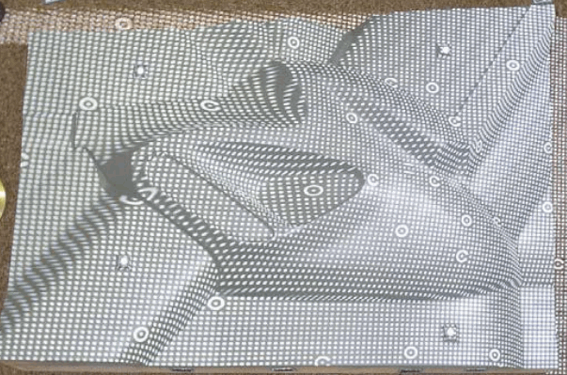
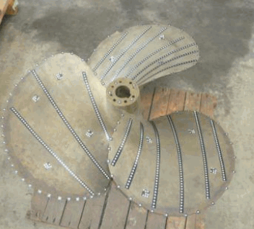
Выполнение работ по правке лопасти под водой

Пример проецирования светящихся точек проектором ProSPOT
Пример нанесения светоотражающих маркеров на ленте

